Об утверждении регламентов государственных услуг в области карантина растений
Приказ Министра сельского хозяйства Республики Казахстан от 1 октября 2015 года № 15-05/873. Зарегистрирован в Министерстве юстиции Республики Казахстан 3 ноября 2015 года № 12233.
В соответствии с подпунктом 2) статьи 10 Закона Республики Казахстан от 15 апреля 2013 года "О государственных услугах",ПРИКАЗЫВАЮ:
1. Утвердить:
1) регламент государственной услуги "Выдача карантинного сертификата на перемещение подкарантинной продукции на территории Республики Казахстан", согласно приложению 1 к настоящему приказу;
2) регламент государственной услуги "Выдача фитосанитарного сертификата на вывоз подкарантинной продукции за пределы Республики Казахстан", согласно приложению 2 к настоящему приказу;
3) регламент государственной услуги "Согласование ввоза карантинных объектов (карантинных вредных организмов) в научно-исследовательских целях", согласно приложению 3 к настоящему приказу.
2. Признать утратившим силу приказ Министра сельского хозяйства Республики Казахстан от 6 мая 2014 года за № 4-4/256 "Об утверждении регламентов государственных услуг в области карантина растений" (зарегистрированный в Реестре государственной регистрации нормативных правовых актов № 9492, опубликованный 27 ноября 2014 года в газете "Казахстанская правда" № 232 (27853)).
3. Комитету государственной инспекции в агропромышленном комплексе Министерства сельского хозяйства Республики Казахстан в установленном законодательством порядке обеспечить:
1) государственную регистрацию настоящего приказа в Министерстве юстиции Республики Казахстан;
2) в течение десяти календарных дней после государственной регистрации настоящего приказа в Министерстве юстиции Республики Казахстан направление его копии на официальное опубликование в периодические печатные издания и в информационно-правовую систему "Әділет";
3) размещение настоящего приказа на интернет-ресурсе Министерства сельского хозяйства Республики Казахстан и интранет-портале государственных органов.
3. Настоящий приказ вводится в действие по истечении десяти календарных дней после дня его первого официального опубликования.
Министр сельского хозяйства
Республики Казахстан | А. Мамытбеков

Приложение 1
к приказу Министра сельского хозяйства
Республики Казахстан
от 1 октября 2015 года № 15-05/873
Регламент государственной услуги "Выдача карантинного сертификата на перемещение подкарантинной продукции на территории Республики Казахстан"
Сноска. Регламент в редакции приказа Заместителя Премьер-Министра РК - Министра сельского хозяйства РК от 22.06.2018 № 266 (вводится в действие по истечении десяти календарных дней после дня его первого официального опубликования).
Глава 1. Общие положения
1. Государственная услуга "Выдача карантинного сертификата на перемещение подкарантинной продукции на территории Республики Казахстан" оказывается территориальными инспекциями Комитета государственной инспекции в агропромышленном комплексе Министерства сельского хозяйства Республики Казахстан (далее – услугодатель).
Прием заявки и выдача результатов оказания государственной услуги осуществляются через:
1) некоммерческое акционерное общество "Государственная корпорация "Правительство для граждан" (далее – Государственная корпорация);
2) канцелярию услугодателя;
3) веб-портал "электронного правительства" www.egov.kz, www.elicense. kz (далее – портал).
2. Форма оказания государственной услуги: электронная или бумажная.
3. Результатом оказания государственной услуги является:
1) выдача карантинного сертификата на бумажном носителе;
2) мотивированный отказ в оказании государственной услуги на бумажном носителе по основаниям, предусмотренным пунктом 10 Стандарта государственной услуги "Выдача карантинного сертификата на перемещение подкарантинной продукции на территории Республики Казахстан", утвержденного приказом исполняющего обязанности Министра сельского хозяйства Республики Казахстан от 29 мая 2015 года № 4-4/500 "Об утверждении стандартов государственных услуг в области карантина растений" (зарегистрирован в Реестре государственной регистрации нормативных правовых актов № 12033) (далее – Стандарт).
4. Форма предоставления результата оказания государственной услуги – бумажная.
Глава 2. Описание порядка действий структурных подразделений (работников) услугодателя в процессе оказания государственной услуги
5. Основанием для начала процедуры (действия) по оказанию государственной услуги является наличие заявки услугополучателя (далее – заявка), поданной услугодателю бумажным или электронным способом в соответствии с пунктом 9 Стандарта.
6. Содержание каждой процедуры (действия), входящей в состав процесса оказания государственной услуги, длительность выполнения:
1) канцелярия услугодателя:
в день поступления регистрирует заявку на получение государственной услуги от услугополучателя на бумажном носителе либо через портал и передает ее на рассмотрение руководству услугодателя в течение 30 (тридцати) минут с момента поступления документов;
2) руководство услугодателя:
ознакомливается с содержанием заявки и передает исполнителю услугодателя (далее – исполнитель) с наложением резолюции в течение 1 (одного) часа;
3) исполнитель:
рассматривает представленные документы на полноту и достоверность, подготавливает результат оказания государственной услуги или мотивированный отказ в течение 2 (двух) рабочих дней с момента получения документов услугополучателя;
в случае мотивированного отказа в выдаче карантинного сертификата, направляет подготовленное письмо на ознакомление и подписание руководства услугодателя в течение 1 (одного) часа;
4) руководство услугодателя ознакамливается с содержанием документа и подписывает мотивированный отказ с передачей документа исполнителю в течение 1 (одного) часа;
5) исполнитель:
в случае подготовки результата оказания государственной услуги оформляет заявку через единую автоматизированную систему управления отраслями агропромышленного комплекса "e-Agriculture" (далее – ИС ЕАСУ) в течение 10 (десяти) минут;
выезжает на досмотр подкарантинной продукции для установления фитосанитарного состояния подкарантинной продукции при необходимости с отбором образцов в присутствии услугополучателя, в случае вывоза подкарантинной продукции из карантинных зон отбирает образцы и направляет на фитосанитарную экспертизу в течение 3 (трех) часов. Проведение профилактического контроля и надзора осуществляется в порядке, определенном Предпринимательским кодексом Республики Казахстан от 29 октября 2015 года;
на основании досмотра оформляет акт карантинного фитосанитарного контроля и надзора в течение 1 (одного) часа;
на основании акта карантинного фитосанитарного контроля и надзора оформляет карантинный сертификат, а в случае вывоза подкарантинной продукции из карантинных зон и на основании фитосанитарной экспертизы подкарантинной продукции с использованием ИС ЕАСУ в течение 1 (одного) часа;
в случае отказа в выдаче карантинного сертификата по основаниям, предусмотренным пунктом 7 настоящего регламента, оформляет мотивированный отказ в течение 1 (одного) часа;
передает подготовленный карантинный сертификат или мотивированный отказ в канцелярию услугодателя в течение 5 (пяти) минут;
6) канцелярия услугодателя:
регистрирует и выдает услугополучателю подготовленный карантинный сертификат или мотивированный отказ в течение 30 (тридцати) минут.
При обращении в Государственную корпорацию день приема документов не входит в срок оказания государственной услуги.
7. Основаниями для отказа в выдаче карантинного сертификата являются:
1) непредъявление услугополучателем подкарантинной продукции для определения карантинного состояния;
2) выявление карантинных объектов в подкарантинной продукции, за исключением плодов и ягод с наличием вируса шарки (оспы) слив (Plum Pox Potyvirus), карантинных видов ложнощитовок и щитовок;
3) неоднократное (2 раза и более) неуведомление о прибытии или непредъявление подкарантинной продукции государственному инспектору по карантину растений территориального подразделения ведомства уполномоченного органа для досмотра, является основанием для отказа в выдаче карантинного сертификата в течение тридцати календарных дней после получения информации от соответствующего территориального подразделения ведомства уполномоченного органа, за исключением случаев изменения места назначения;
4) установление недостоверности документов, представленных услугополучателем для получения карантинного сертификата, и (или) данных (сведений), содержащихся в них;
5) несоответствие услугополучателя и (или) представленных материалов, подкарантиннной продукции, данных и сведений, необходимых для выдачи карантинного сертификата, требованиям, установленным Правилами по охране территории Республики Казахстан от карантинных объектов и чужеродных видов утвержденными приказом Министра сельского хозяйства Республики Казахстан от 29 июня 2015 года № 15-08/590 (зарегистрирован в Реестре государственной регистрации нормативных правовых актов № 12032);
6) в отношении услугополучателя имеется вступившее в законную силу решение (приговор) суда о запрещении деятельности или отдельных видов деятельности, связанного с получением сертификата.
8. Результаты процедуры (действия) по оказанию государственной услуги, которые служат основанием для начала выполнения следующих процедур (действий):
1) зарегистрированная заявка с входящим номером;
2) полнота и достоверность представленных документов;
3) выезд исполнителя на досмотр;
4) карантинный сертификат или мотивированный отказ.
Глава 3. Описание порядка взаимодействия структурных подразделений (работников) услугодателя в процессе оказания государственной услуги
9. В процессе оказания государственной услуги задействованы следующие структурно-функциональные единицы (далее – СФЕ):
1) канцелярия услугодателя;
2) руководство услугодателя;
3) исполнитель.
10. Описание последовательности процедур (действий) между СФЕ услугодателя с указанием длительности каждой процедуры (действия):
1) регистрация в день поступления заявки на получение государственной услуги канцелярией услугодателя, поступивших через портал от услугополучателя или Государственной корпорации либо на бумажном носителе и передача его на рассмотрение руководству услугодателя в течение 30 (тридцати) минут с момента поступления документов;
2) ознакомление руководством услугодателя с содержанием заявки, наложение резолюции и передача документа исполнителю в течение 1 (одного) часа;
3) рассмотрение исполнителем представленных документов на полноту и достоверность:
в случае установления факта неполноты представленных документов согласно перечню предусмотренному пунктом 9 Стандарта, исполнитель в течение 2 (двух) рабочих дней с момента получения документов услугополучателя дает письмо с мотивированным отказом в дальнейшем рассмотрении заявки;
подготовка карантинного сертификата или мотивированного отказа в течение 3 (трех) рабочих дней с момента получения документов услугополучателя;
4) передача исполнителем мотивированного отказа на подпись руководству услугодателя в течение 5 (пяти) минут;
5) ознакомление, подписание мотивированного отказа руководством услугодателя и передача документа исполнителю в течение 1 (одного) часа; регистрация канцелярией услугодателя услуги и выдача услугополучателю карантинного сертификата или мотивированного отказа в течение 30 (тридцати) минут
11. Описание порядка взаимодействия структурных подразделений (работников) услугодателя, Государственной корпорации и портала в процессе оказания государственной услуги приведено в справочнике бизнес-процессов оказания государственной услуги "Выдача карантинного сертификата на перемещение подкарантинной продукции на территории Республики Казахстан" согласно приложению к настоящему регламенту.
Глава 4. Описание порядка взаимодействия с Государственной корпорацией "Правительство для граждан" и (или) иными услугодателями, а также порядка использования информационных систем в процессе оказания государственной услуги
12. Для получения государственной услуги услугополучатель представляет в Государственную корпорацию пакет документов, согласно пункту 9 Стандарта.
13. Описание процесса получения результата оказания государственной услуги через Государственную корпорацию и его длительность:
1) работник Государственной корпорации принимает документы и выдает расписку о приеме соответствующих документов (в случае представления услугополучателем неполного пакета документов согласно перечню, предусмотренному пунктом 9 Стандарта, работник Государственной корпорации отказывает в приеме документов и выдает расписку с указанием отсутствующего документа) – 20 (двадцать) минут;
2) работник Государственной корпорации направляет принятые документы услугодателю – 3 (три) часа;
3) работник Государственной корпорации получает результат оказания государственной услуги от услугодателя –3 (три) часа;
4) работник Государственной корпорации выдает услугополучателю результат оказания государственной услуги – 20 (двадцать) минут.
14. Пошаговое описание действий и решений услугодателя на портале:
1) процесс 1 – ввод исполнителем ИС ЕАСУ данных для оказания государственной услуги;
2) процесс 2 – регистрация и обработка запроса на портале;
3)процесс 3 – оформление карантинного сертификата с использованием ИС ЕАСУ;
4) процесс 4 – получение услугополучателем уведомления о получении результата оказания государственной услуги (электронная).
Электронный документ формируется с использованием электронной цифровой подписи исполнителя.
Приложение к регламенту
государственной услуги "Выдача
карантинного сертификата на
перемещение подкарантинной
продукции на территории
Республики Казахстан"
Справочник бизнес-процессов оказания государственной услуги "Выдача карантинного сертификата на перемещение подкарантинной продукции на территории Республики Казахстан"

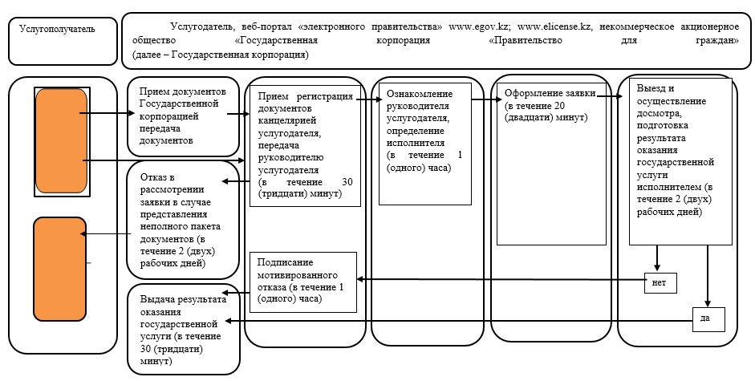

Приложение 2
к приказу Министра сельского хозяйства
Республики Казахстан
от 1 октября 2015 года № 15-05/873
Регламент государственной услуги "Выдача фитосанитарного сертификата на вывоз подкарантинной продукции за пределы Республики Казахстан"
Сноска. Регламент в редакции приказа Заместителя Премьер-Министра РК - Министра сельского хозяйства РК от 22.06.2018 № 266 (вводится в действие по истечении десяти календарных дней после дня его первого официального опубликования).
Глава 1. Общие положения
1. Государственная услуга "Выдача фитосанитарного сертификата на вывоз подкарантинной продукции за пределы Республики Казахстан" оказывается территориальными инспекциями Комитета государственной инспекции в агропромышленном комплексе Министерства сельского хозяйства Республики Казахстан (далее – услугодатель).
Прием заявки и выдача результатов оказания государственной услуги осуществляются через:
1) некоммерческое акционерное общество "Государственная корпорация "Правительство для граждан" (далее – Государственная корпорация);
2) канцелярию услугодателя;
3) веб-портал "электронного правительства" www.egov.kz, www.elicense. kz (далее – портал).
2. Форма оказания государственной услуги: электронная или бумажная.
3. Результатом оказания государственной услуги является:
1) выдача фитосанитарного сертификата на бумажном носителе;
2) мотивированный отказ в оказании государственной услуги на бумажном носителе по основаниям, предусмотренным пунктом 10 Стандарта государственной услуги "Выдача фитосанитарного сертификата на вывоз подкарантинной продукции за пределы Республики Казахстан", утвержденного приказом исполняющего обязанности Министра сельского хозяйства Республики Казахстан от 29 мая 2015 года № 4-4/500 "Об утверждении стандартов государственных услуг в области карантина растений" (зарегистрирован в Реестре государственной регистрации нормативных правовых актов № 12033) (далее – Стандарт).
4. Форма предоставления результата оказания государственной услуги – бумажная.
Глава 2. Описание порядка действий структурных подразделений (работников) услугодателя в процессе оказания государственной услуги
5. Основанием для начала процедуры (действия) по оказанию государственной услуги является наличие заявки услугополучателя (далее – заявка), поданной услугодателю бумажным или электронным способом в соответствии с пунктом 9 Стандарта.
6. Содержание каждой процедуры (действия), входящей в состав процесса оказания государственной услуги, длительность выполнения:
1) канцелярия услугодателя:
в день поступления регистрирует заявку на получение государственной услуги от услугополучателя на бумажном носителе либо через портал и передает ее на рассмотрение руководству услугодателя в течение 30 (тридцати) минут с момента поступления документов;
2) руководство услугодателя:
ознакамливается с содержанием заявки и передает исполнителю услугодателя (далее – исполнитель) с наложением резолюции в течение 1 (одного) часа;
3) исполнитель:
рассматривает представленные документы на полноту и достоверность и подготавливает результат оказания государственной услуги или мотивированный отказ в течение 4 (четырех) рабочих дней с момента получения документов услугополучателя;
в случае мотивированного отказа в выдаче фитосанитарного сертификата, направляет подготовленное письмо на ознакомление и подписание руководства услугодателя в течение 1 (одного) часа;
4) руководство услугодателя ознакамливается с содержанием документа и подписывает мотивированный отказ с передачей документа исполнителю в течение 1 (одного) часа;
5) исполнитель:
в случае подготовки результата оказания государственной услуги оформляет заявку через единую автоматизированную систему управления отраслями агропромышленного комплекса "e-Agriculture" (далее – ИС ЕАСУ) в течение 10 (десяти) минут;
выезжает на досмотр подкарантинной продукции для установления фитосанитарного состояния подкарантинной продукции при необходимости с отбором образцов в присутствии услугополучателя, в случае вывоза подкарантинной продукции из карантинных зон отбирает образцы и направляет на фитосанитарную экспертизу в течение 3 (трех) часов;
на основании досмотра оформляет акт карантинного фитосанитарного контроля и надзора в течение 30 (тридцати) минут;
на основании акта карантинного фитосанитарного контроля и надзора оформляет фитосанитарный сертификат, а в случае вывоза подкарантинной продукции из карантинных зон и на основании фитосанитарной экспертизы подкарантинной продукции с использованием ИС ЕАСУ в течение 1 (одного) часа;
в случае отказа в выдаче фитосанитарного сертификата по основаниям, предусмотренным пунктом 7 настоящего регламента, оформляет мотивированный отказ в течение 1 (одного) часа;
передает подготовленный фитосанитарный сертификат или мотивированный отказ в канцелярию услугодателя в течение 5 (пяти) минут;
6) канцелярия услугодателя регистрирует и выдает услугополучателю подготовленный фитосанитарный сертификат или мотивированный отказ в течение 30 (тридцати) минут.
При обращении в Государственную корпорацию день приема документов не входит в срок оказания государственной услуги.
7. Основаниями для отказа в выдаче фитосанитарного сертификата являются:
1) непредъявление услугополучателем вывозимой подкарантинной продукции для определения карантинного состояния;
2) выявление карантинных объектов в подкарантинной продукции, за исключением случаев, когда требованиями страны-импортера (при экспорте) допускается наличие в подкарантинной продукции выявленных карантинных объектов;
3) выявление несоответствия требованиям страны-импортера (при экспорте);
4) неоднократное (2 раза и более) неуведомление о прибытии или непредъявление подкарантинной продукции для досмотра должностному лицу уполномоченного органа государства – члена Евразийского экономического союза, является основанием для отказа в выдаче фитосанитарного сертификата в течение тридцати календарных дней после получения информации от соответствующего уполномоченного государственного органа государства – члена Евразийского экономического союза, за исключением случаев изменения места назначения;
5) установление недостоверности документов, представленных услугополучателем для получения фитосанитарного сертификата, и (или) данных (сведений), содержащихся в них;
6) несоответствие услугополучателя и (или) представленных материалов, подкарантинной продукции, данных и сведений, необходимых для выдачи фитосанитарного сертификата, требованиям, установленными Правилами по охране территории Республики Казахстан от карантинных объектов и чужеродных видов утвержденными приказом Министра сельского хозяйства Республики Казахстан от 29 июня 2015 года № 15-08/590 (зарегистрирован в Реестре государственной регистрации нормативных правовых актов № 12032);
7) в отношении услугополучателя имеется вступившее в законную силу решение (приговор) суда о запрещении деятельности или отдельных видов деятельности, связанного с получением фитосанитарного сертификата.
8. Результаты процедуры (действия) по оказанию государственной услуги, которые служат основанием для начала выполнения следующих процедур (действий):
1) зарегистрированная заявка с входящим номером;
2) полнота и достоверность представленных документов;
3) выезд исполнителя на досмотр;
4) фитосанитарный сертификат или мотивированный отказ.
Глава 3. Описание порядка взаимодействия структурных подразделений (работников) услугодателя в процессе оказания государственной услуги
9. В процессе оказания государственной услуги задействованы следующие структурно-функциональные единицы (далее – СФЕ):
1) канцелярия услугодателя;
2) руководство услугодателя;
3) исполнитель.
10. Описание последовательности процедур (действий) между СФЕ услугодателя с указанием длительности каждой процедуры (действия):
1) регистрация в день поступления заявки на получение государственной услуги канцелярией услугодателя, поступивших через портал от услугополучателя или Государственной корпорации либо на бумажном носителе и передача его на рассмотрение руководству услугодателя в течение 30 (тридцати) минут с момента поступления документов;
2) ознакомление руководством услугодателя с содержанием заявки, наложение резолюции и передача документа исполнителю в течение 1 (одного) часа;
3) рассмотрение исполнителем представленных документов на полноту и достоверность:
в случае установления факта неполноты представленных документов согласно перечню, предусмотренному пунктом 9 Стандарта, исполнитель в течение 2 (двух) рабочих дней с момента получения документов услугополучателя дает письмо с мотивированным отказом в дальнейшем рассмотрении заявки;
4) подготовка фитосанитарного сертификата или мотивированного отказа в течение 5 (пяти) рабочих дней с момента получения документов от услугополучателя;
5) передача исполнителем мотивированного отказа на подпись руководству услугодателя в течение 5 (пяти) минут;
6) ознакомление, подписание мотивированного отказа руководством услугодателя и передача документа исполнителю в течение 1 (одного) часа;
7) регистрация канцелярией услугодателя услуги и выдача услугополучателю фитосанитарного сертификата или мотивированного отказа в течение 30 (тридцати) минут.
11. Описание порядка взаимодействия структурных подразделений (работников) услугодателя, Государственной корпорации и портала в процессе оказания государственной услуги приведено в справочнике бизнес-процессов оказания государственной услуги "Выдача фитосанитарного сертификата на вывоз подкарантинной продукции за пределы Республики Казахстан" согласно приложению к настоящему регламенту.
Глава 4. Описание порядка взаимодействия с Государственной корпорацией "Правительство для граждан" и (или) иными услугодателями, а также порядка использования информационных систем в процессе оказания государственной услуги
12. Для получения государственной услуги услугополучатель представляет в Государственную корпорацию пакет документов, согласно пункту 9 Стандарта.
13. Описание процесса получения результата оказания государственной услуги через Государственную корпорацию и его длительность:
1) работник Государственной корпорации принимает документы и выдает расписку о приеме соответствующих документов (в случае представления услугополучателем неполного пакета документов согласно перечню, предусмотренному пунктом 9 Стандарта, работник Государственной корпорации отказывает в приеме документов и выдает расписку с указанием отсутствующего документа) – 20 (двадцать) минут;
2) работник Государственной корпорации направляет принятые документы в канцелярию услугодателя –3 (три) часа;
3) работник Государственной корпорации получает результат оказания государственной услуги от услугодателя –3 (три) часа;
4) работник Государственной корпорации выдает услугополучателю результат оказания государственной услуги – 20 (двадцать) минут.
14. Пошаговое описание действий и решений услугодателя на портале:
1) процесс 1 – ввод исполнителем ИС ЕАСУ данных для оказания государственной услуги;
2) процесс 2 – регистрация и обработка запроса на портале;
3) процесс 3 – оформление фитосанитарного сертификата с использованием ИС ЕАСУ;
4) процесс 4 – получение услугополучателем уведомления о получении результата оказания государственной услуги (электронная).
Электронный документ формируется с использованием электронной цифровой подписи исполнителя.
Приложение к регламенту
государственной услуги
"Выдача фитосанитарного сертификата
на вывоз подкарантинной продукции
за пределы Республики Казахстан"
Справочник бизнес-процессов оказания государственной услуги "Выдача фитосанитарного сертификата на вывоз подкарантинной продукции за пределы Республики Казахстан"

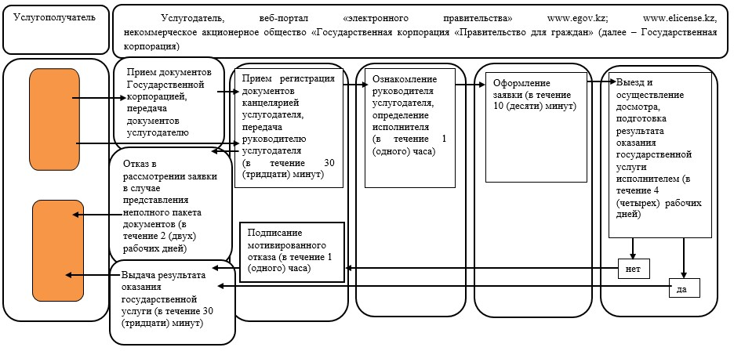

Приложение 3
к приказу Министра сельского хозяйства
Республики Казахстан
от 1 октября 2015 года № 15-05/873
Регламент государственной услуги "Согласование ввоза карантинных объектов (карантинных вредных организмов) в научно-исследовательских целях"
Сноска. Регламент в редакции приказа Заместителя Премьер-Министра РК - Министра сельского хозяйства РК от 22.06.2018 № 266 (вводится в действие по истечении десяти календарных дней после дня его первого официального опубликования).
Глава 1. Общие положения
1. Государственная услуга "Согласование ввоза карантинных объектов (карантинных вредных организмов) в научно-исследовательских целях" оказывается территориальными инспекциями Комитета государственной инспекции в агропромышленном комплексе Министерства сельского хозяйства Республики Казахстан (далее – услугодатель).
Прием заявки выдача результатов оказания государственной услуги осуществляются через:
1) канцелярию услугодателя;
2) веб-портал "электронного правительства" www.egov.kz, www.elicense. kz (далее – портал).
2. Форма оказания государственной услуги: электронная или бумажная.
3. Результатом оказания государственной услуги является:
1) письмо-согласование ввоза карантинных объектов (карантинных вредных организмов) в научно-исследовательских целях на бумажном носителе (далее –письмо согласование);
2) мотивированный отказ в оказании государственной услуги на бумажном носителе по основаниям, предусмотренным пунктом 10 Стандарта государственной услуги "Согласование ввоза карантинных объектов (карантинных вредных организмов) в научно-исследовательских целях", утвержденного приказом исполняющего обязанности Министра сельского хозяйства Республики Казахстан от 29 мая 2015 года № 4-4/500 "Об утверждении стандартов государственных услуг в области карантина растений" (зарегистрирован в Реестре государственной регистрации нормативных правовых актов № 12033) (далее – Стандарт).
4. Форма предоставления результата государственной услуги – электронная или бумажная.
Глава 2. Описание порядка действий структурных подразделений (работников) услугодателя в процессе оказания государственной услуги
5. Основанием для начала процедуры (действия) по оказанию государственной услуги является наличие заявки услугополучателя (далее – заявка), поданной услугодателю бумажным или электронным способом в соответствии с пунктом 9 Стандарта.
6. Содержание каждой процедуры (действия), входящей в состав процесса оказания государственной услуги, длительность выполнения:
1) канцелярия услугодателя:
в день поступления регистрирует заявку на получение государственной услуги от услугополучателя на бумажном носителе либо через портал и передает ее на рассмотрение руководству услугодателя в течение 30 (тридцати) минут с момента поступления документов;
2) руководство услугодателя:
ознакомливается с содержанием заявки и передает исполнителю услугодателю (далее – исполнитель) с наложением резолюции в течение 1 (одного) часа;
3) исполнитель:
рассматривает представленные документы на полноту и достоверность и подготавливает результат оказания государственной услуги в течение 9 (девяти) рабочих дней с момента получения документов услугополучателя;
выезжает на осмотр лаборатории на соответствие требованиям, изложенным в приложении 7 к Правилам по охране территории Республики Казахстан от карантинных объектов и чужеродных видов, утвержденным приказом Министра сельского хозяйства Республики Казахстан от 29 июня 2015 года № 15-08/590 (зарегистрирован в Реестре государственной регистрации нормативных правовых актов № 12032). Проведение профилактического контроля и надзора осуществляется в порядке, определенном Предпринимательским кодексом Республики Казахстан от 29 октября 2015 года;
4) руководство услугодателя:
подписывает письмо-согласование либо мотивированный отказ по основаниям, предусмотренным пунктом 7 настоящего регламента, в течение 1 (одного) часа;
5) канцелярия услугодателя:
регистрирует и выдает письмо-согласование либо мотивированный отказ в течение 30 (тридцати) минут.
7. Основаниями для отказа в выдаче письма-согласования ввоза карантинных объектов (карантинных вредных организмов) в научно-исследовательских целях являются:
1) установление недостоверности документов, представленных услугополучателем для получения письма-согласования, и (или) данных (сведений), содержащихся в них;
2) в отношении услугополучателя имеется вступившее в законную силу решение (приговор) суда о запрещении деятельности или отдельных видов деятельности, требующих получения письма-согласования;
3) в отношении услугополучателя имеется вступившее в законную силу решение суда, на основании которого услугополучатель лишен специального права, связанного с получением письма-согласования.
8. Результаты процедуры (действия) по оказанию государственной услуги, которые служат основанием для начала выполнения следующих процедур (действий):
1) зарегистрированная заявка с входящим номером;
2) полнота и достоверность представленных документов;
3) письмо-согласование или мотивированный отказ.
Глава 3. Описание порядка взаимодействия структурных подразделений (работников) услугодателя в процессе оказания государственной услуги
9. В процессе оказания государственной услуги задействованы следующие структурно-функциональные единицы (далее – СФЕ):
1) канцелярия услугодателя;
2) руководство услугодателя;
3) исполнитель.
10. Описание последовательности процедур (действий) между СФЕ услугодателя с указанием длительности каждой процедуры (действия):
1) регистрация в день поступления заявки на получение государственной услуги канцелярией услугодателя, поступившей через портал от услугополучателя в электронной форме либо на бумажном носителе и передача его на рассмотрение руководству услугодателя в течение 1 (одного) часа с момента поступления документов;
в случае поступления заявки на бумажном носителе, канцелярией услугодателя производится регистрация в день поступления заявки;
2) ознакомление руководством услугодателя с содержанием документа, наложение резолюции и передача документа исполнителю в течение 1 (одного) часа;
3) рассмотрение исполнителем представленных документов на полноту и достоверность и подготовка результата оказания государственной услуги в течение 10 (десяти) рабочих дней с момента получения документов услугополучателя;
4) подписание руководством услугодателя результата оказания государственной услуги в течение 1 (одного) часа;
5) регистрация канцелярией услугодателя результата оказания государственной услуги в течение 30 (тридцати) минут.
11. Описание порядка взаимодействия структурных подразделений (работников) услугодателя и портала в процессе оказания государственной услуги приведено в справочнике бизнес-процессов оказания государственной услуги "Согласование ввоза карантинных объектов (карантинных вредных организмов) в научно-исследовательских целях" согласно приложению к настоящему регламенту.
Глава 4. Описание порядка взаимодействия с порталом и (или) иными услугодателями, а также порядка использования информационных систем в процессе оказания государственной услуги
12. При оказании государственной услуги не предусмотрена возможность обращения услугополучателя к иным услугодателям.
13. Пошаговое описание действий и решений услугодателя на портале:
1) процесс 1 – ввод работником услугодателя логина и пароля (процесс авторизации) на портале для оказания государственной услуги;
2) условие 1 – проверка на портале подлинности данных о зарегистрированном работнике услугодателя через логин и пароль;
3) процесс 2 – выбор работником услугодателя услуги, указанной в настоящем регламенте, вывод на экран формы заявки для оказания услуги и ввод работником услугодателя данных услугополучателя;
4) условие 2 – проверка наличия данных услугополучателя в государственной базе данных юридического лица (далее – ГБД ЮЛ);
5) процесс 3 – регистрация и обработка запроса на портале;
6) условие 3 – проверка услугодателем соответствия требованиям и основаниям для выдачи результата оказания государственной услуги;
7) процесс 4 – получение услугополучателем результата оказания государственной услуги (электронная) сформированной на портале.
Электронный документ формируется с использованием электронной цифровой подписи услугодателя.
Электронный документ формируется с использованием электронной цифровой подписи исполнителя.
Приложение к регламенту
государственной услуги
"Согласование ввоза карантинных
объектов (карантинных
вредных организмов)
в научно-исследовательских целях"
Справочник бизнес-процессов оказания государственной услуги "Согласование ввоза карантинных объектов (карантинных вредных организмов) в научно-исследовательских целях"

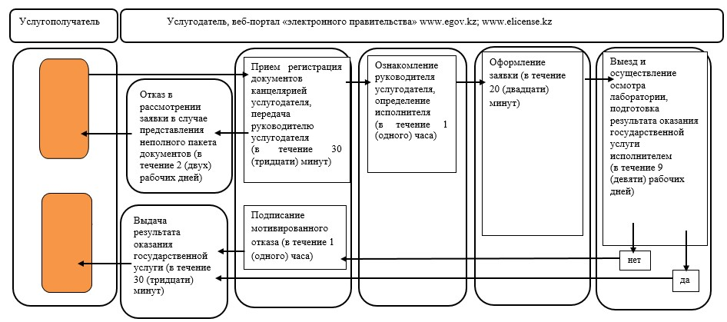

© 2012. РГП на ПХВ Республиканский центр правовой информации Министерства юстиции Республики Казахстан

